МИНИСТЕРСТВО ОБРАЗОВАНИЯ И НАУКИ РЕСПУБЛИКИ БАШКОРТОСТАН

ОБРАЗОВАТЕЛЬНОЕ УЧРЕЖДЕНИЕ

Муниципальное автономное образовательное учреждение средняя общеобразовательная школа № 7

Заочный городской конкурс исследовательских краеведческих работ

среди младших школьников

Номинация «Родословие»

МОЁ ГЕНЕАЛОГИЧЕСКОЕ ДРЕВО

|  |  |
| --- | --- |
|  | Подготовил:  Филатов Сергей Ильич  Обучающийся 3 класса  Основное место учебы  Пр.Ленина 28 Б |
|  | Руководитель:  Конева Екатерина Александровна  Учитель нач. классов, МАОУ «СОШ №7», пр.Ленина 28 б |

Стерлитамак – 2020-2021 уч. год

Содержание:

Введение…………………………………………………………………….. 3

Глава 1. Что такое генеалогическое древо……………………………......... 5

* 1. Определение понятия……………………………………………………………… 5
  2. Виды генеалогических древ……………………………………………………. … 5

Глава 2. Генеалогическое древо моей семьи……………………………......8

2.1. Семейная история прадедушки………………………………………………………..8

2.2. Составление генеалогического древа моей семьи……………………………………8

Заключение…………………………………………………………………...10

Список использованной литературы ………………………………………11

Приложения………………………………………………………………………...……12

**Введение**

Актуальность темы исследования:

Каждый человек должен знать свою родословную. Ни для кого не секрет, что во все времена хорошей традицией было знать своих предков и почитать память о них. Родители передавали информацию своим детям о дедах и прадедах, а те, в свою очередь, делились сведениями уже со своими детьми и внуками. В результате, со временем было введено особое родословное дерево, в котором указывалось множество поколений, имеющих кровную связь с определенной семьей.

Современные семьи теряют связь поколений, мало общаются не только дальние, но и близкие родственники. Изучение родословной способствует более близкому общению членов семьи, так как помощниками в исследованиях будут родители, дедушки и бабушки.

В данной работе я хочу рассказать о родословной моей семьи. У меня есть большой интерес к собственным корням, к истории своей семьи. Каждому интересно узнать, кто он и откуда, что представляли собой его предки, как жили, чем занимались.

**Предмет исследования** - история моей семьи

**Объект исследования** - воспоминания и рассказы старшего поколения, семейные фотографии, документы.

**Цель:** составить генеалогическое древо семьи.

**Задачи:**

- узнать интересные истории из жизни своих предков.

- собрать и сохранить материал об истории семьи для последующих поколений.

**Гипотеза:** если я буду глубже изучать свою родословную, то у меня установятся тесные контакты с родственниками, близкими.

**Методы исследования:**

1. Опрос родственников
2. Изучение семейных архивов
3. Анализ полученной информации

Данная работа может использоваться педагогами в воспитательной работе для формирования семейных ценностей, традиций.

ГЛАВКА 1. ЧТО ТАКОЕ ГЕНЕАЛОГИЧЕСКОЕ ДРЕВО

* 1. **Определение понятия**

Генеалогия - это наука о семье человека и всех его родственных связях с другими людьми. Слово генеалогия было образовано от древнегреческих слов «genea» – семья и «logos» - наука, знание. Так как каждый человек от кого-нибудь происходит, то эта наука интересна многим. Ведь каждому будет любопытно узнать, кто были его дальние предки и откуда происходит фамилия вашего рода.

Генеалогия - это своеобразное познание мира. Изучая историю рода, человек лучше понимает историю страны, узнает культурные обычаи и традиции разных эпох.

Генеалогическое дерево - это краткое, но наиболее наглядное отображение семейной истории в виде дерева, которое помогает проследить все родственные отношения. Чтобы его «вырастить» приходится приложить немало усилий. Порой на это требуются годы. Иногда удается заглянуть вглубь веков на три, четыре, а то и пять столетий.

Генеалогическое древо издревле составлялось самыми старшими в роду людьми, а потом передавалось из поколения в поколение. Генеалогическое дерево являлось и является одной из самых ценных семейных реликвий в семье - ничто не может быть ценнее памяти о своем роде, о тех, от кого мы произошли.

**1.2. Виды генеалогических древ**

В самом общем виде генеалогические древа делятся на восходящие и нисходящие. Их определения были даны Л.М. Савеловым.

В восходящем древе главным объектом исследования является то лицо, о предках которого собираются сведения. Начинают сбор информации с него, а затем уже идут по восходящим ступеням или коленам, т.е. к отцу, деду, прадеду и т. д. Этот вид древа составляется тогда, когда у исследователя еще нет достаточного количества сведений и ему целесообразнее двигаться от известного к неизвестному.

Когда же собрано уже достаточное количество материалов и предки данного лица выяснены, то переходят к составлению нисходящего древа, т.е. начинают с самого отдаленного из известных предков и постепенно переходят к его потомкам. Это древо более удобно для справок и более наглядно показывает общую картину жизни и деятельности рода, начиная с более отдаленных времен и постепенно разворачиваясь до последних дней.

Восходящие и нисходящие древа бывают мужские и смешанные.

В мужском нисходящем древе указывается все потомство данного родоначальника, но происшедшее только от мужчин, женские представительницы рода представлены именами своих супругов.

Смешанно-нисходящее древо указывает все потомство данного родоначальника, происшедшее как от мужчин, так и от женщин. Это древо не является древом одной фамилии потому, что охватывает большое количество родов. Оно необходимо для выяснения родственных связей между боковыми родственниками.

Мужское восходящее древо будет выглядеть как линия, поскольку в каждом поколении будет находиться по одному предку данного лица. Это родословие применяется для доказательства родственной связи лица с каким-либо отдаленным по времени известным историческим деятелем.

Смешанно-восходящее древо указывает всех прямых предков данного лица по мужско и женской линиям. Подобное древо всегда имеет довольно правильную форму в графическом плане, т.к. в первом колене указывается одно лицо, во 2-м - два, в 3-м - четыре, в 4-м - восемь и т.д. в геометрической прогрессии, причем каждое из этих лиц в одном колене принадлежит к другому роду, так что в четвертом колене мы имеем представителей вось­ми различных фамилий, а в пятом - уже шестнадцати и т.д.

Таким образом, имеются следующие виды генеалогических древ:

1) нисходящее мужское древо – самое распространенное и единственно принятое в научных работах;

2) нисходящее смешанное древо – указываются все предки, включая братьев и сестер, необходимо для выявления родственных связей;

3) восходящее мужское древо – указываются лишь прямые предки по мужской линии;

4) восходящее смешанное древо – указываются прямые предки по мужской и женской линиям, т.е. бабушки, дедушки, прабабушки, прадедушки и т.д.

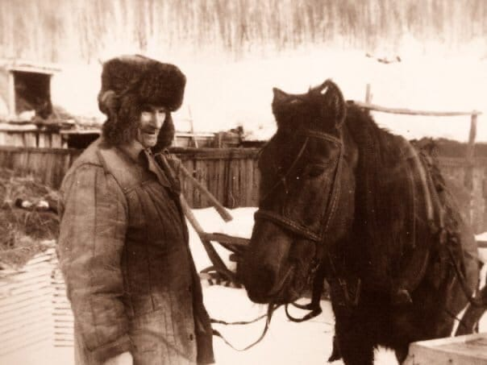

ГЛАВА 2. ГЕНЕАЛОГИЧЕСКОЕ ДРЕВО МОЕЙ СЕМЬИ

**2.1. Семейная история прадедушки**

В моей семье разносторонние личности: есть и шоферы, комбайнера и педагоги и юристы. Мой дедушка Федор рос в глухой деревушке, помогал родителям работать на полях, но это не мешало ему хорошо учится и за успехи он получил путевку в лагерь Артек.

Но сегодня я хочу рассказать о своем прадедушке Василии Стефановиче. Он родился в русском селе Подгорное в 1913 году, прожил достойную жизнь, создал крепкую семью. У него было 8 детей. А главное он ветеран Великой Отечественной войны. Моя мама мне много рассказывала о нем. Говорит, что он был всегда веселым человеком, несмотря не нелегкую судьбу. Любил играть на гармони. Но очень не любил рассказывать о войне. И за всю жизнь он поведал только одну военную историю. Призвали его на фронт, выдали обмундирование. Хотите верьте, хотите нет, выдали им одну винтовку и 3 патрона на троих. Как хочешь, так и воюй, говорил он. В основном бились в рукопашную. В первый же день погиб один из них, через неделю погиб второй сослуживец. Так и досталась та проклятая винтовка моему прадедушке. Когда он это рассказывал, говорила мама, он рыдал навзрыд. Но прошел год, другой, в окопах на передовой в очередной атаке на фашистов мой прадедушка заслонил от пули снайпера своего командира и был тяжело ранен. Он долго пробыл в госпитале и был комиссован домой. Вернувшись в свою родную деревню, он и здесь отличился. Поймал дезертира в лесу, который воровал и скрывался в деревне. Вот таким человеком был мой прадедушка Василий Стефанович. И каждый год я гордо несу его портрет в бессмертном полку.

**2.2. Составление генеалогического древа моей семьи**

Для исследовательского проекта мне подошел смешанно-восходящий вариант генеалогического древа, т.к. оно вмещает более полную информацию о предках как по мужской, так и по женской линиям.

К сожалению, многие фотографии и документы затерялись со временем.

Ход составления древа:

1. Я изучил старые документы и фотографии. Особенно важны такие документы, которые содержат генеалогическую информацию: свидетельства о рождении, браке, смерти. Много интересной информации можно почерпнуть из трудовых книжек, грамот, дипломов, аттестатов. Все документы делятся на две основные группы: родственники по материнской и родственники по отцовской линии.

2.Опрос родственников – это бабушки и дедушки, прабабушка и прадедушка – их воспоминания особенно ценны для исследования. Семейные праздники - это прекрасная возможность расспросить родственников.

3.Оформление генеалогического древа семьи. В восходящем смешанном варианте ствол символизирует определенного человека в данной работе это я сам, крупные ветки – мои родители, и ветви поменьше - бабушки и дедушки, прабабушки и прадедушки. (Приложение 1)

4.При более углубленном исследовании можно обратиться в архив. Для этого нужно располагать информацией о полном имени, дате и месте рождения, роде занятий.

Заключение

Работая над данным проектом, мы выполнили все поставленные мною задачи. Составили генеалогическое древо, изучили историю своей семьи, многое узнали о своих предках и их образе жизни. Интересно было послушать рассказы о своих близких и дальних родственниках.

Я узнал, что история моей семьи связана с историей моей страны:

- Великая Отечественная война (1941-1945гг.);

Эта историческая дата очень сильно повлияли на судьбу моих предков.

Данная работа может иметь продолжение. Некоторые рассказы и воспоминания, не вошедшие в проект, имеют ценность лишь для меня и моей семьи. Мне хотелось бы глубже исследовать свое генеалогическое древо.

**Список использованной литературы:**

1. Лекции по русской генеалогии. Савелов Л.М. Репринт издания 1909 года. – М.: Археографический центр 1994 г.

2. <http://www.familytree.narod.ru/> Сайт по генеалогии.

3. <http://www.genealogia24.blogspot.ru/> Сайт по генеалогии.

4. <http://www.genealogy.su/archives/2895/> Генеалогическое агенство.

5.<http://www.generesis.h1.ru/> Сайт по генеалогии «Всероссийское генеалогическое древо».

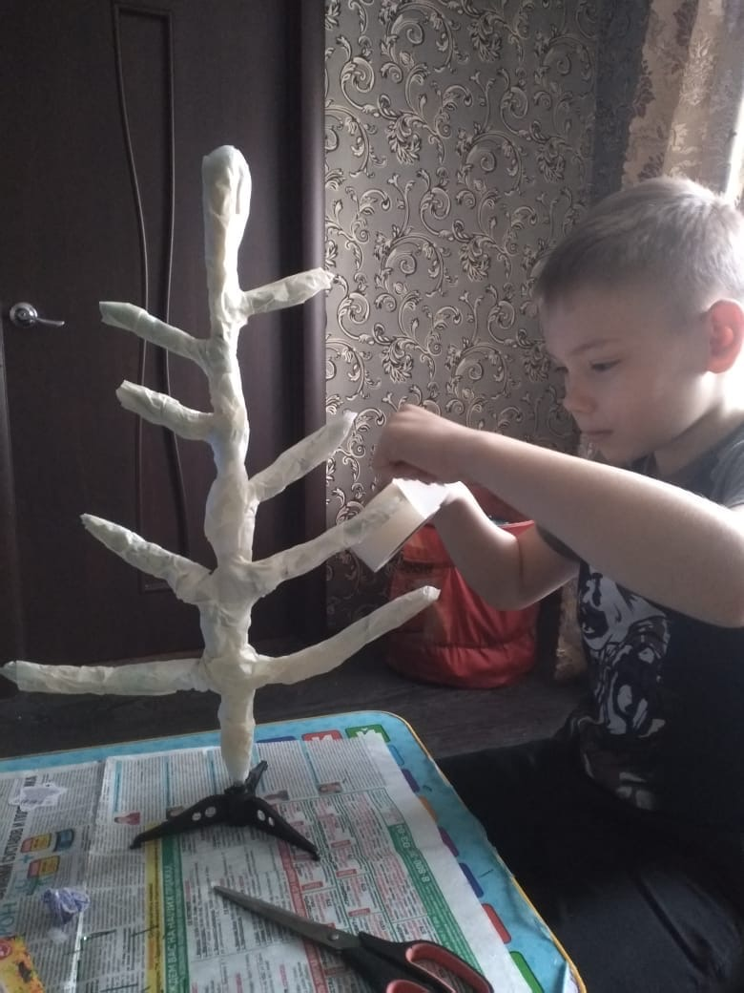Приложение1

